项目完成后，目录结构如下图：

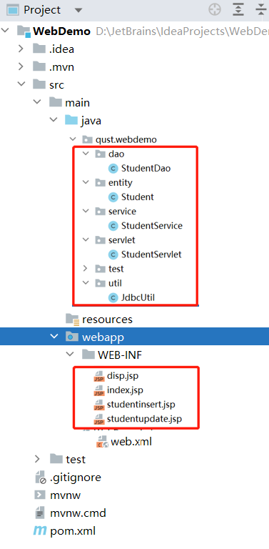

实现步骤：

1、新建Java Web项目，项目名WebDemo

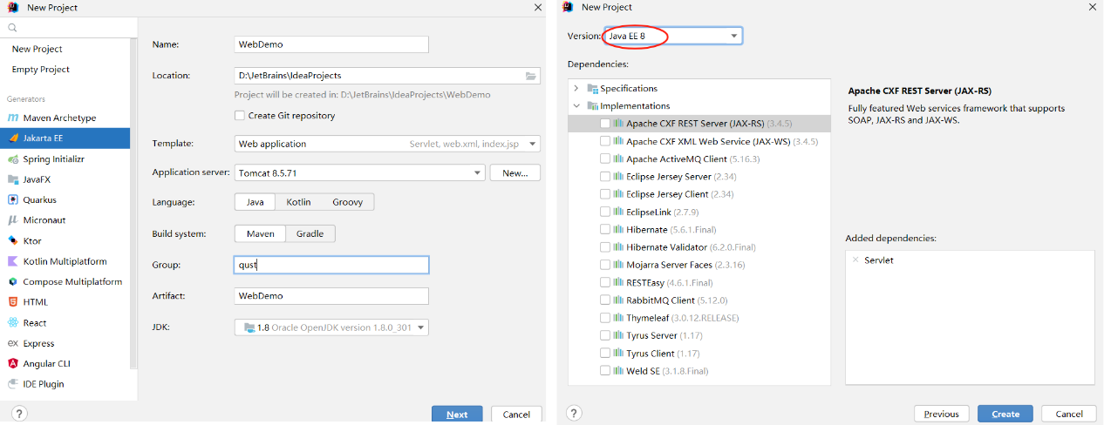

2、在qust.webdemo.util包中新建工具类JdbcUtil

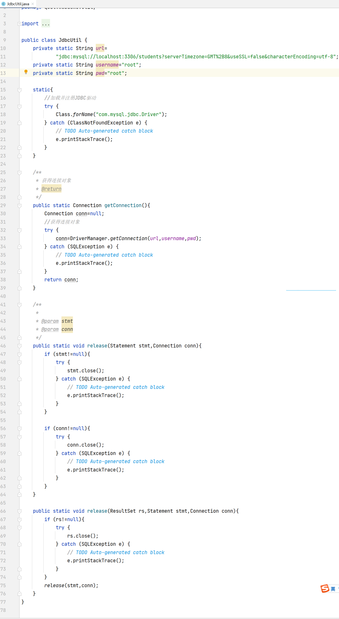

3、在qust.webdemo.entity包中新建实体类Student

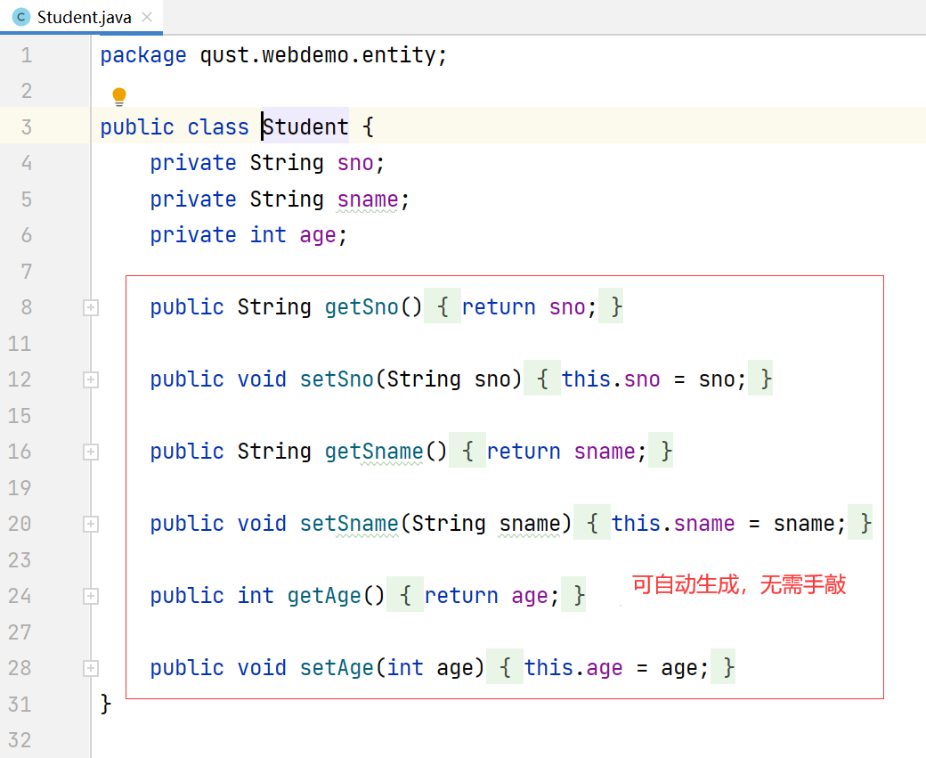

4、在qust.webdemo.dao包中新建类StudentDao

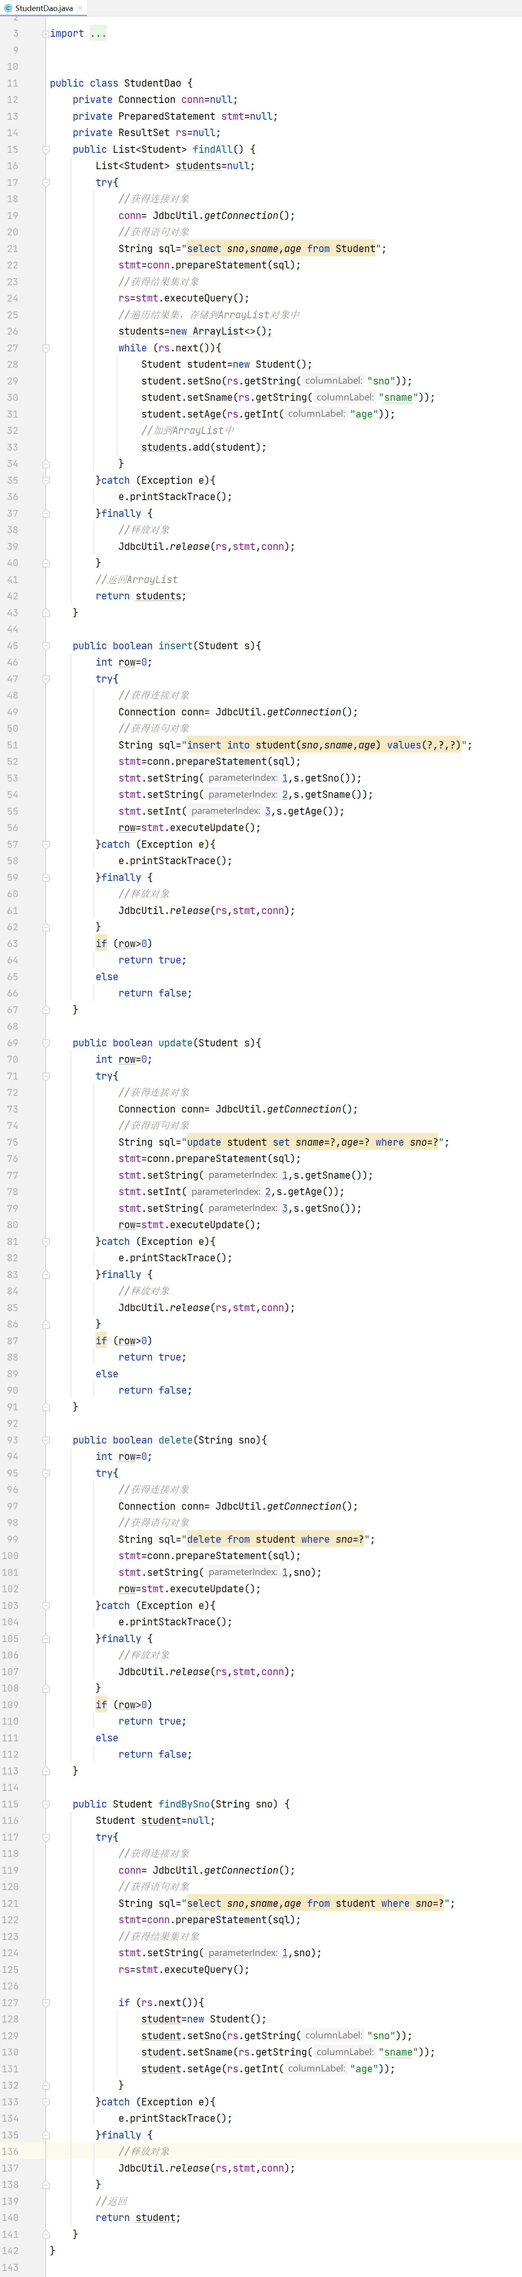

5、在qust.webdemo.service包中新建类StudentService

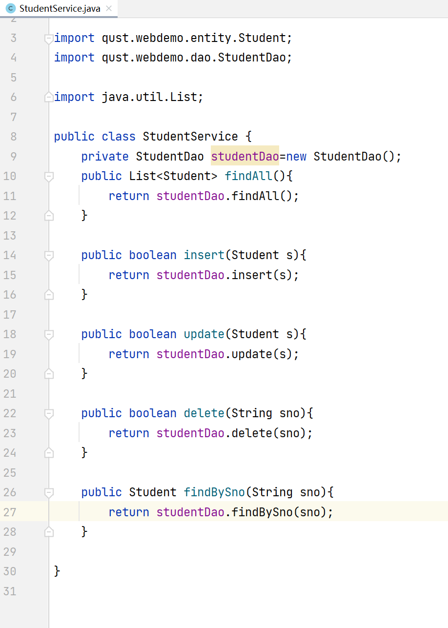

6、在qust.webdemo.servlet包中新建StudentServlet

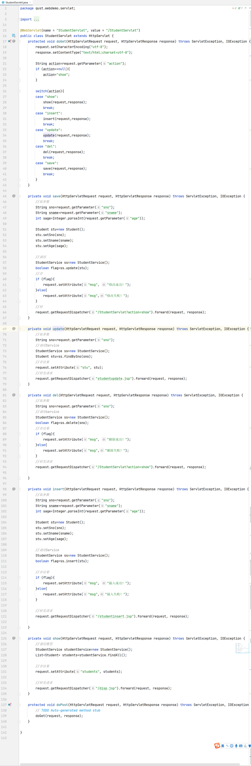

7、在web目录下新建disp.jsp

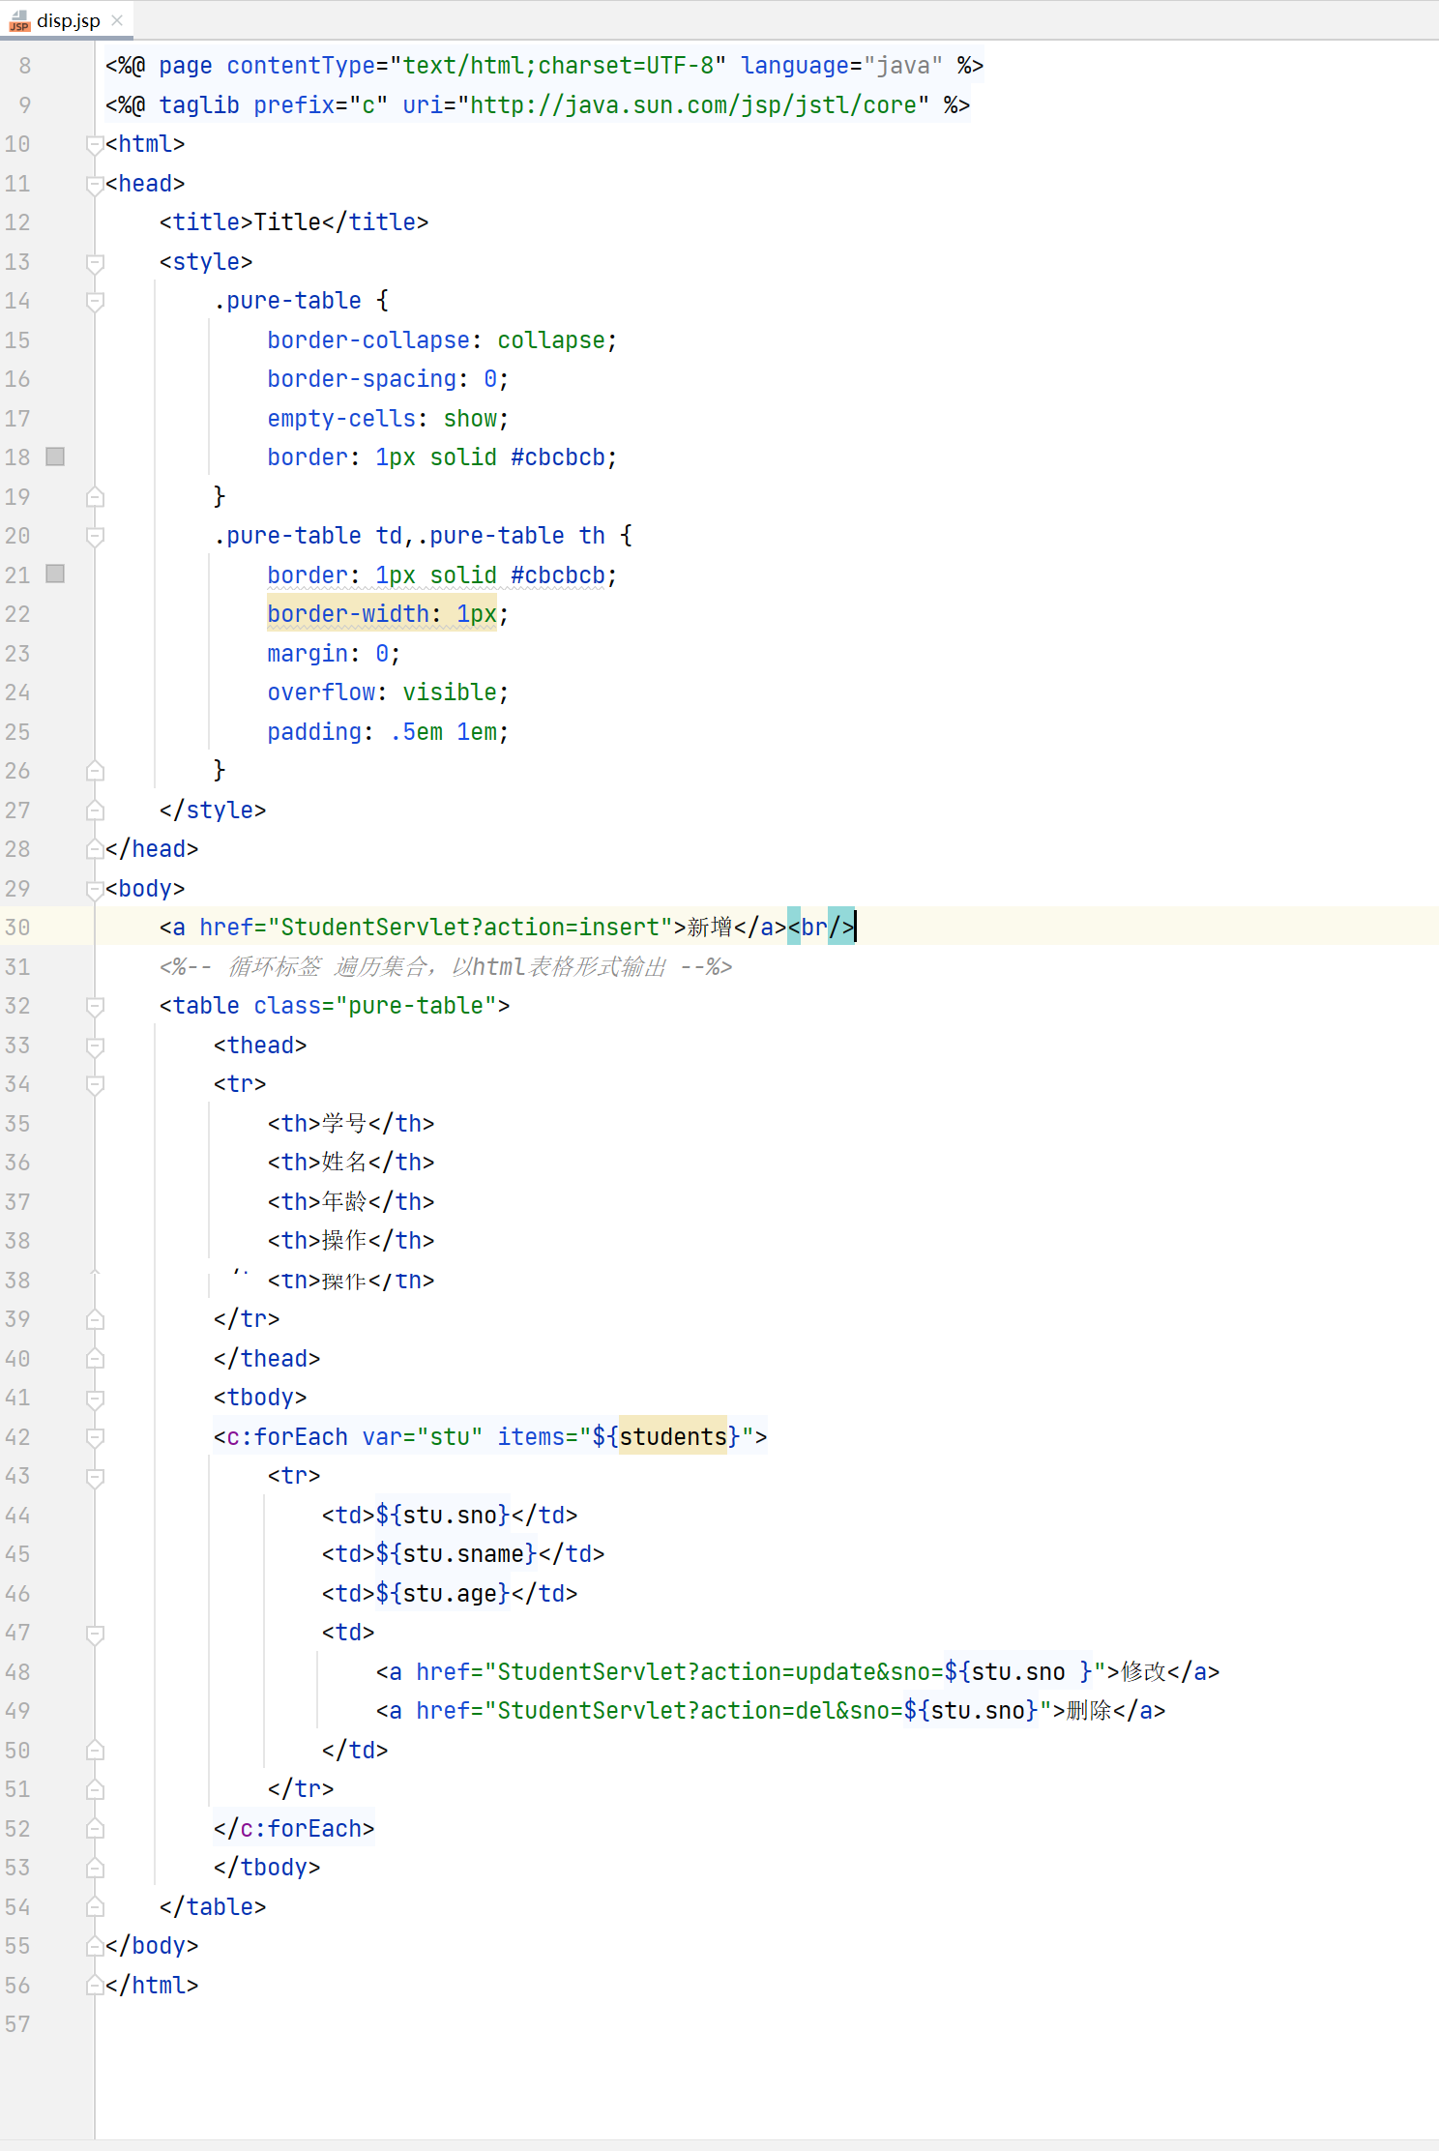

8、在web目录下新建studentinsert.jsp

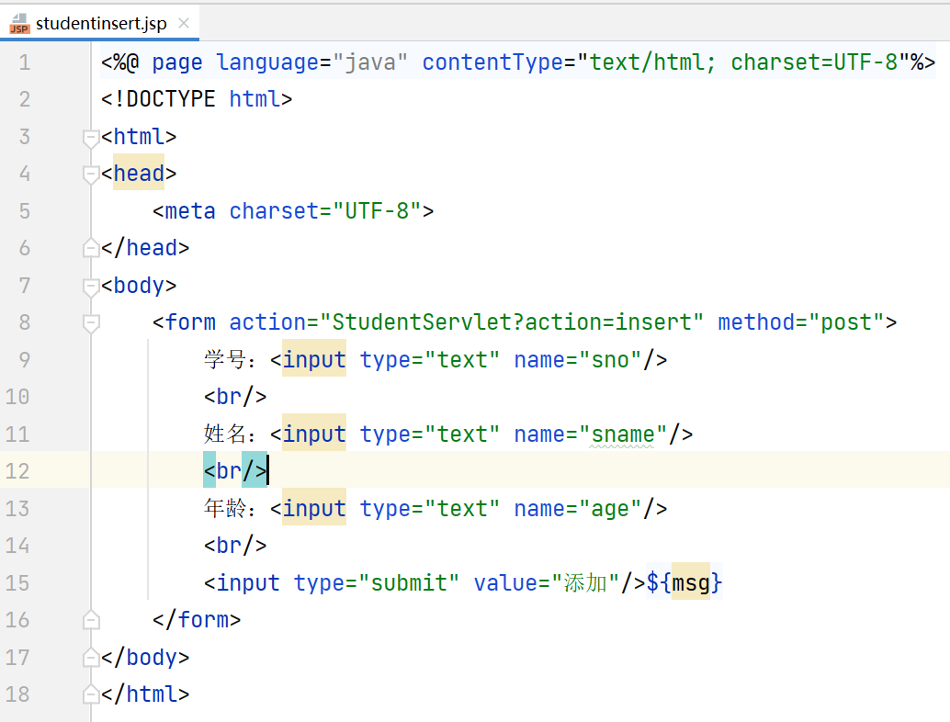

9、在web目录下新建studentupdate.jsp

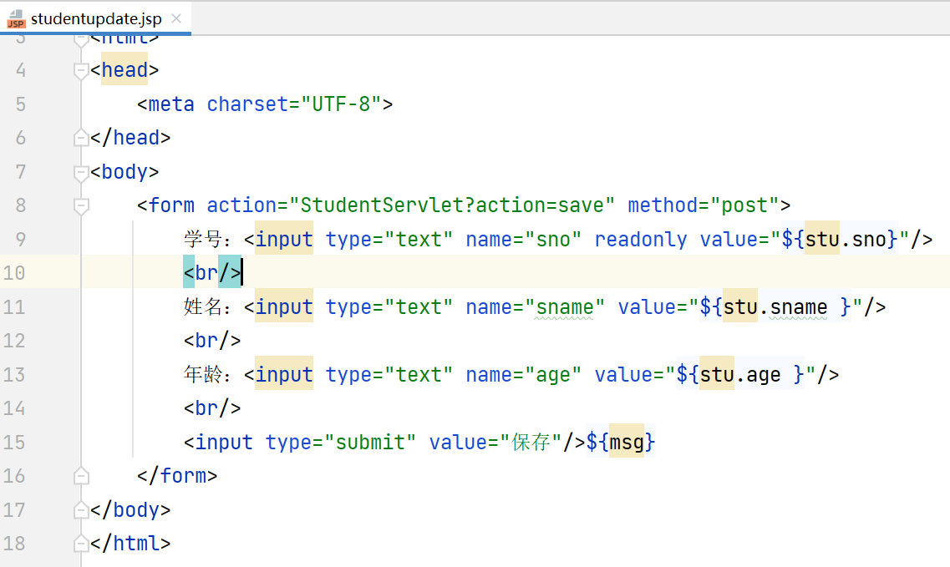

10、启动Tomcat，访问StudentServlet，进行测试